Управление сельского хозяйства Тамбовской области

Тамбовское областное государственное бюджетное учреждение
«Региональный информационно-консультационный центр агропромышленного комплекса»

МЕТОДИЧЕСКИЕ РЕКОМЕНДАЦИИ
ПО ВЫРАЩИВАНИЮ И СОДЕРЖАНИЮ
ИНДЕЕК В ЛИЧНЫХ ПОДСОБНЫХ ХОЗЯЙСТВАХ
И КРЕСТЬЯНСКИХ (ФЕРМЕРСКИХ) ХОЗЯЙСТВАХ

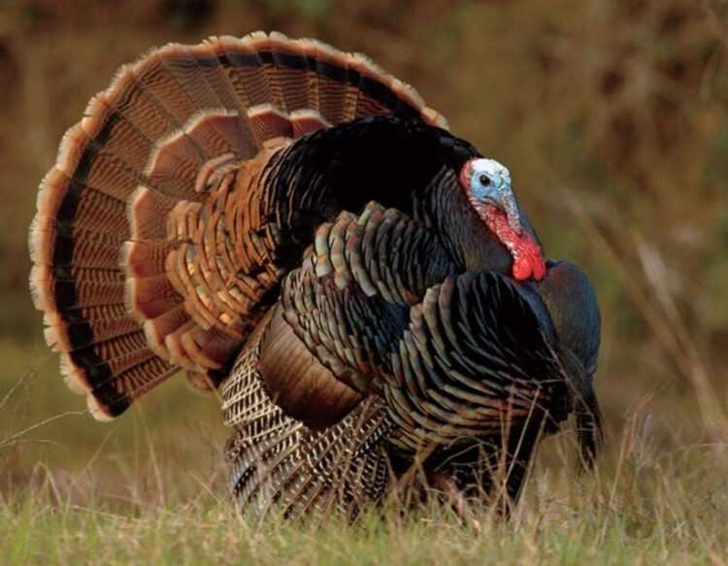

Тамбов, 2021
Содержание

1. | Содержание индеек…………………..………………………………… | 5
2. | Породы индеек…………………………………………………............. | 10
3. | Выращивание индюшат………………...…............................................ | 16
4. | Здоровье индеек: признаки большой и здоровой птицы…….............. | 19

Птицеводство сегодня – это стабильно развивающаяся отрасль животноводства, занимающая ключевую позицию в производстве мяса и яиц. Это обусловлено способностью сельскохозяйственной птицы конвертировать получаемые вещества растительного и животного происхождения в продукты питания для человека с высокой биологической и пищевой ценностью. Одна из первостепенных задач для работников птицеводства – обеспечение потребностей населения в продуктах питания. Для выполнения данной задачи необходимо развивать качественную сырьевую базу, внедряя новые технологии выращивания и улучшая генетические показатели птицы. Для успешного развития мясного птицеводства необходимо стремиться к снижению затрат корма на единицу прироста, качественным мясным характеристикам и мясной скороспелости.
Индейководство – это эффективная отрасль птицеводства, которая поставляет наиболее ценное и качественное мясо из всех видов сельскохозяйственной птицы для питания человека. Мясо индеек хорошо переваривается и легко усваивается в организме человека, рекомендуется для лечебного и диетического питания. Мясо индеек содержит больше полноценных белков, в сравнении с другими видами птиц. Промышленное разведение индеек имеет значительные резервы по повышению его производства. Качественные характеристики мяса индеек обеспечивают ему хорошую конкурентоспособность по отношению к мясу других видов птицы и делают его выбор более актуальным при производстве продуктов питания, в том числе специализированного направления.
Выращивание и разведение индюков пользуется своей популярностью. Индюшиное мясо высоко ценится на рынке и обладает диетическими качествами. При качественной переработке мяса можно предложить широкий ассортимент продукции от разделованного мяса до различных полуфабрикатов.
В настоящее время в мире насчитывается более 30 пород индеек. Взрослые особо различны по массе, все зависит от типа породы молодняка:
- легкие: самки – 5кг, самцы – 10 кг;
- средние: самки – 7 кг, самцы – 17 кг;
- тяжелые: самки – 15 кг, самцы 31 кг.

- Содержание индеек
Главные условия для высокой продуктивности птиц – оптимальная плотность посадки, чистота и сухость помещения, добротная подстилка, хорошее освещение, обеспеченность водой и полноценное кормление.
В помещении всегда должен быть свежий воздух определенной влажности.
Помещение для взрослых птиц (рис. 1) должно отвечать элементарным гигиеническим требованиям – быть светлым, сухим, чистым, защищать птицу от низких и высоких температур, сквозняков и атмосферных осадков.
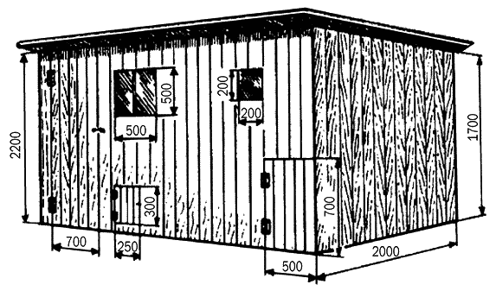
Рис. 1. Помещение для индеек
Для вентиляции в потолке и крыше необходимо оборудовать вытяжной короб 25 х 25 см. Целесообразно устроить короб с задвижкой, позволяющей регулировать поступление свежего воздуха.
Полы в индюшатнике делают теплыми, прочными, с ровной гладкой поверхностью, на уровне 20 – 25 см от земли. Окна обычно располагают с южной или юго-западной стороны и с таким расчетом, чтобы днем вся площадь пола освещалась. Лучше, если верхняя часть окон будет откидной.
Под окнами устраивают лазы размером 50 х 50 см для выхода индеек на выгул. Для сохранения тепла лазы делают с двойными дверками.
Подстилка всегда должна быть сухой, поскольку появление в ней плесени опасно для здоровья индеек. Можно содержать птицу на глубокой подстилке, ежедневно подсыпая ее сверху. Сменяют ее, как правило, весной и осенью. При этом пол птичника тщательно очищают и дезинфицируют. На чистый пол насыпают известь - пушонку (0,5 – 0,6 кг на 1 м²), а затем укладывают слой чистой подстилки.
Если взрослых индеек содержат на глубокой подстилке, то на 1 м² размещают не более двух голов. Птицу тяжелого кросса размещают с плотностью 1,5 головы на 1 м². Фронт кормления на одну индейку при сухом типе кормления – 10 см, при комбинированном – 20 см; фронт поения – 3 сантиметра.
При содержании птицы на сетчатых или планчатых полах высота их должна быть 60–80 см. Размер ячеек в сетке 3 х 3 см, расстояние между рейками – 3 см. Плотность посадки – 6 индюшат на 1 м² площади сетчатого или планчатого пола.
При клеточном содержании индюшат содержат в клетках до
60 дневного возраста. Размеры ячеек сетки 1 х 1 или 1,2 х 1,2 см. Можно использовать обычные клетки для цыплят. В первые 2 – 3 дня выращивания индюшат в клетках следует застилать пол плотной бумагой или синтетическими ковриками многократного использования. Плотность посадки на 1 м² площади пола клеток в первые 10 дней – 30 голов, в последующие дни – 20 голов.
Взрослые индейки потребляют в минуту 0,5 л воздуха на 1 кг живой массы и выделяют большое количество влаги. В плохо вентилируемых помещениях накапливаются влага, углекислота, аммиак, что отрицательно влияет на здоровье и продуктивность птицы.
В помещении всегда должен быть чистый воздух с температурой от 10 до 18 °C и влажностью 65 – 70 %. Температура более 18 °C плохо влияет на состояние индеек. Они становятся вялыми, теряют аппетит, снижают или прекращают яйцекладку. У индюков ухудшается воспроизводительная способность, резко падает оплодотворяемость яиц. В условиях низкой комфортности у молодняка и взрослой птицы возникают инфекционные заболевания, приводящие к высокой смертности птиц.
Очень важно правильно организовать содержание индеек зимой. Практика показывает, что индейки легко переносят холод, но боятся сквозняков и сырости. В морозные дни в помещении, где нет обогрева, целесообразнее поддерживать температуру в пределах –3…–5 °C: эта температура лучше, чем температура выше 0 °C, при которой наблюдается сырость. При чрезмерно низких температурах индейки расходуют больше кормов и резко сокращают яйцекладку.
Увеличение светового дня путем применения дополнительного электрического освещения значительно повышает яйценоскость индеек. Свет начинают включать с конца декабря или начала января после того, как у взрослых индеек закончится линька, а молодые достигнут возраста
8 – 9 месяцев. За месяц до этого индеек начинают кормить по нормам, предусмотренным для племенного сезона.
Общая продолжительность светового дня должна составлять 13 часов в сутки. Электроосвещение включают в 6 утра и выключают с наступлением дня; вечером электрический свет включают, едва наступят сумерки, и выключают в 19 часов. Мощность дополнительного освещения рекомендуется поддерживать в пределах от 3 до 5 Вт на 1 м² площади пола птичника.
Насесты должны быть гладкими и съемными. Устанавливают их в виде горки в задней, наиболее теплой части птичника, делая последние ряды несколько выше передних. Деревянные брусья для насестов сверху закругляют, располагают их на расстоянии 60 см друг от друга и 80 – 100 см от пола. На одну индейку отводят 30 – 40 см длины насеста. Под насестом устанавливают выдвижные щиты для помета.
Для кормления индеек рекомендуются разные типы кормушек – либо в виде корытец, либо желобковые (рис. 2). Высота установки должна быть такой, чтобы верхний край кормушки находился на уровне спины птицы. Высоту кормушек следует регулировать в соответствии с возрастом и ростом птицы. Для сухих кормов чаще используют бункерные кормушки. Минеральные корма скармливают из отдельных кормушек с несколькими отделениями для гравия, мела, ракушки, подвешивая их к стене птичника на высоте 40 см от пола.
Рис. 2. Желобковая кормушка для индеек (размеры даны в см)
В качестве поилок используют различные емкости, располагая их на уровне высоты шеи птицы. Во избежание загрязнения воды их покрывают решетками так, чтобы птица могла напиться, но не могла стать в них ногами. Лучше всего обеспечивать птицу проточной водой.
В теплый период года осуществляется через окна, в холодный – через специальные вытяжные отверстия с крышками в потолке. Хорошими вентиляционными устройствами для птичников служат особые проемы в стене наподобие окон. Желательно вставить в проемы рамы, затянутые редкой тканью. Рама с тканью должна плотно входить в проем. Чтобы в птичник не проник хищник, снаружи проем следует затянуть редкой металлической сеткой.
Для индеек непременно устраивают просторный выгул, засеянный люцерной, клевером, эспарцетом и однолетними растениями (вика с овсом, горох). На участках, где есть возможность предоставить индейкам неограниченные выгулы, содержание птиц значительно облегчается.
Индейки очень подвижны, во время прогулок они могут уходить на расстояние несколько километров и возвращаться домой только к вечеру. Даже наседка с выводком, как только индюшата окрепнут, совершает многокилометровые прогулки. Во время таких переходов птицы поедают червей, насекомых, гусениц, личинок, орехи, ягоды, семена растений, молодую зелень. Старых и молодых индеек нередко выпускают пастись на поля после уборки урожая, где они собирают зерно-падалицу и насекомых. Лучшими выгулами являются места с сухой почвой, поросшей деревьями, кустарниками, травой. В жаркое время птицы укрываются в тени деревьев.
Зимой надо позаботиться о том, чтобы птицы как можно дольше находились на свежем воздухе (за исключением дней с сильными морозами и ветром). Сам выгул предварительно расчищают от снега и застилают соломой. Рядом ставят кормушки с зерном, а в теплые дни с корнеплодами, на изгороди развешивают заготовленные летом веники, пучки сена.
При отсутствии выгула для индеек обязательно строят вольер из расчета 20 м² на одну индейку. С целью обеспечения свежим зеленым кормом его засевают многолетними (люцерна, клевер, эспарцет) и однолетними (овес, горох) травами. Можно разделить вольер на две части и использовать их по очереди.
Если нет возможности для организации большого выгула, рядом с птичником устраивают выгульную площадку. Размер такого солярия должен составлять 50 % площади пола помещения. Пол можно сделать бетонным, деревянным или земляным (утрамбованным, чтобы можно было периодически его чистить).
Выгульную площадку следует огородить сеткой высотой не менее 2,2 м, с фасадной стороны сделать двери на высоте 25 см от пола. По верху площадки желательно натянуть сетку-проволоку на расстоянии 8 см одну от другой, чтобы индейки не перелетали за ограждение. И в помещениях, и на выгулах поддерживают чистоту с соблюдением всех норм содержания индеек, необходимых для сохранения стада и получения достаточной продукции.
Зольно-песчаные ванны также необходимы индейкам. Для их обустройства используют ящики произвольных размеров, насыпая в них смесь сухих песка и золы в равных количествах.

- Породы индеек
Правильная выбранная порода непосредственно влияет на показатели роста производства. К самым популярным относятся:
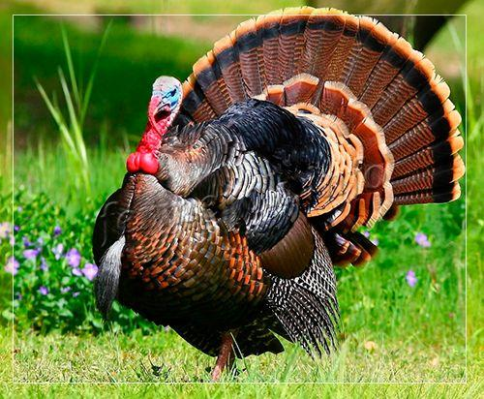
Бронзовый Широкогрудый – лучшая порода для разведения в большом количестве. Самки достигают размера
7 – 9 кг, а самцы 10 – 15 кг, в некоторых случаях до 20 – 21 кг. Данная порода получилась в результате скрещивания диких и домашних индеек и активно используется для промышленного разведения. Внешний вид полностью соответствует названию: длинный корпус, широкая грудь, шея и голова широкие, но при этом средней длины голубоватого цвета, перья темного цвета с бронзовым отливом. Хвост у самцов напоминает веер.
Данная порода неприспособленна к пастбищному содержанию. Её место обитания – клетка в птичнике, а лучше всего просторное помещение (вольер). Она потребляет довольно небольшое количество корма, но должен быть богат минералами и витаминами. Птицы этой породы могут приносить до 120 яиц в год – и это отличные показатели.
Забой индюшат можно производить в возрасте 20 – 23 недели. Самцы в это время весят 13 – 15 кг, а самки – 7 – 8 кг. В возрасте 23 – 24 недели птица полностью пригодна для получения мяса. Данный вид отличается невероятной скороспелостью.
У индюшек очень развит материнский инстинкт, может высиживать как свои, так и чужие яйца. Процент выводимости очень высокий. Одна индюшка может дать хороший прирост поголовья.
Бронзовый Широкогрудый – идеально подходящая порода для выращивания на домашних фермах.
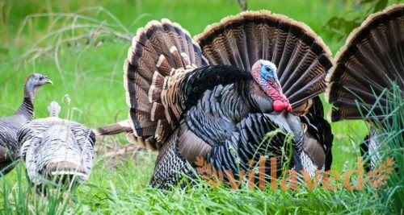
Северокавказская бронзовая индейка – адаптирована к пастбищному содержанию. Имеет темно – бурый цвет с белыми или серыми поперечными полосами. При солнечном свете перья имеют бронзовый и зеленый отлив. Взрослые самцы достигают веса 18 кг, а самки – 8 кг. Птенцы на 3 недели весят около 4 кг. Легко переносят ограничения и скученность, хотя и приспособлены к воле.
Данная порода выведена для стадного выращивания.
Обладает спокойным характером, что позволяет оставлять 2 особи на 1 кв. метре.
Самки могут высиживать на только свои яйца, но и других птиц: утки, гуси, куры. Нестись птицы начинают в возрасте 9 месяцев. За один период самка приносит около 80 яиц.
Данная порода обладает высокой выживаемостью: легко переносит холод, жару, дожди. В зимний период времени предпочитает передвигаться по снегу.
Неприхотливы к корму: зерно, свежие и вареные овощи. Если птица долго находится в помещение, то необходимо кормить примесями.
Северокавказская бронзовая индейка – очень подвижны, поэтому редко болеют.
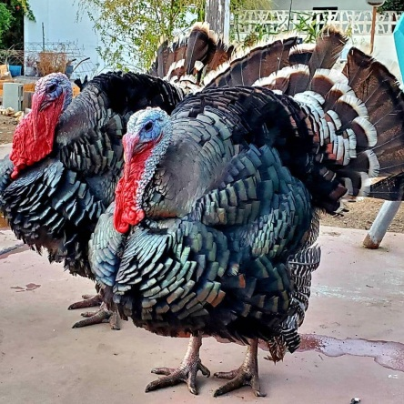
Единственным недостатком данной породы является то, что из – за окраса перьев тушка приобретает неприятный темный оттенок. Особенно это наблюдается у молодого поголовья.
Московская бронзовая порода – одна из отечественных пород. В среднем самки достигают 8 – 9,5 кг., а самцы 15 – 18,5 кг. Порода крупная. Имеет удлиненное туловище, овальное, плотное. Грудная клетка широкая, шея длинная, голова большая.
Выращиваются преимущественно на пастбищах.
Яйценоскость приблизительно 90 яиц в год.
При выращивание на мясо достаточно возраст поголовья 150 дней.
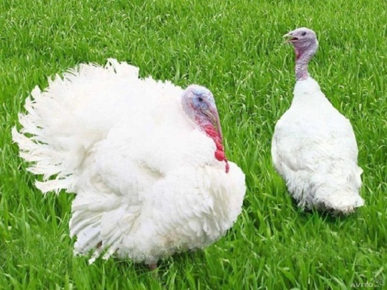
Белая широкогрудая индейка – хорошо адаптируется к различным условиям обитания. Яйценоскость приблизительно 120 яиц в год.
Данная порода имеет широкую грудь, плотную структуру тела, белое оперение. Самцы могут весить до 25 кг, а самки до 10 кг.
Птиц этой породы забивают в шесть месяцев, при этом самцы могут весить 12 – 14 кг, а самки – 6 – 9 кг. В клетке птица набирает вес гораздо быстрее при том же расходе корма.
В летний период времени рекомендуется добавлять в пищу крапиву, молодую капусту, зеленый лук. Некачественная еда приводит к различным заболеваниям, поэтому нужно постоянно следить за чистотой кормушек и поилок.
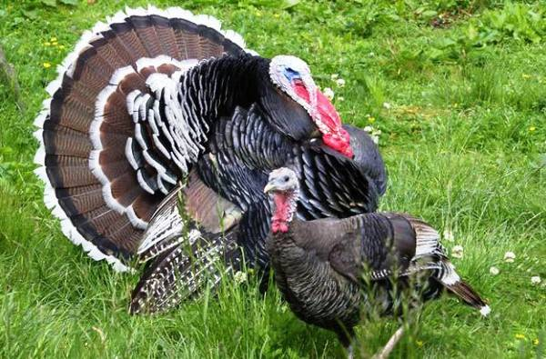
Канадские бройлерный широкогрудый индюк - самая крупная домашняя птица – мясные бройлеры. Живой вес самца достигает 30 кг. Разведение данной породы экономически выгодно. Птица неприхотлива, потребляет умеренное количество корма, набирает оптимальный вес всего за три месяца, дальше откармливать не рентабельно. После забоя вес тушки самца может достигать 19 – 24 кг. Яйценоскость 70 – 80 яиц.
Канадский индюк имеет широкую грудь, достаточно крепкие и длинные ноги, способные выдерживать немаленький вес и пышный широкий хвост. Чаще всего имеют белое оперение с легким бронзовым отливом.
Хорошо переносят морозы и резкую смену климата.
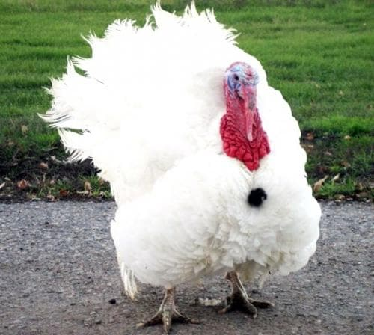
Кросс Биг – 6 – разновидность североамериканских индюков. Данная порода рекомендуется для разведения на мясо. Вес самца достигает 25 кг, самки – 11 кг. Яйценоскость – до 100 яиц.
Данной породе характерно светлое оперение, маленький размер головы, сильные крупные жилистые ноги. Имеют белый цвет перьев, на груди небольшой участок составляет черный окрас. Особым оперением обладают самцы – пушистое и легкое. Самки не такие пушистые. Так же имеют крылья и хорошо развита способность к полету, поэтому сразу индюшатам подрезают крылья.
Забой происходит на 3 – 4 месяц. Позже данного периода рост останавливается, мясо стареет и становится некачественным и невкусным.
Часто заболевают кишечными и инфекционными болезнями.
Большим недостатком разведения этой породы является невозможность естественного осеменения самок, поскольку самец очень крупный и может травмировать самку. Поэтому для разведения этой породы требуется проводить искусственное осеменение птицы.
Птичник должен быть светлым, теплым и чистым. Канадские индюки не терпят скученности.
От того в каких условиях выращивается птица зависят вкусовые качества мяса, здоровье и яйценоскость.
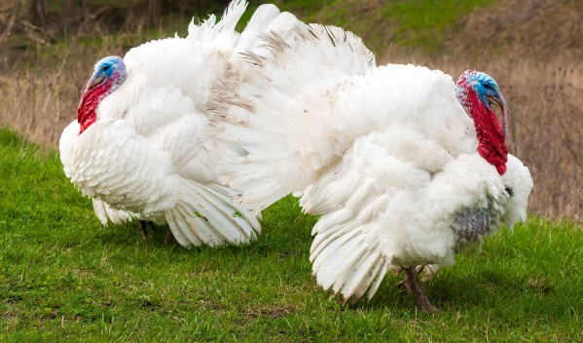
Тяжелый мясной кросс индейки – индейка Конвертер – выведена в Канаде специалистами в области селекции. Имеет удлиненный, мускулистый корпус, широкая грудная клетка, ноги крепкие, широко расставленные. Белое оперение, у самцов мягкий и легкий пух. Вес самца достигает 22 кг, а самки – 12 кг.
Максимальный вес птица набирает на 4 месяц. В этот период можно производить забой. Жировая прослойка тонкая. Тушка имеет привлекательный товарный вид, что очень важно на рынке.
Яйценоскость – 50 яиц, так как это мясная порода.
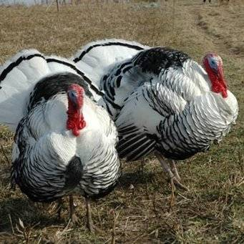
Мясной кросс не прихотлив, быстро акклиматизируется. Обладает спокойным характером, но по соседству с другими домашними животными не уживается.
Виктория – порода выведена в России. Взрослые особи хорошо переносят тридцатиградусные морозы. А вот индюшата плохо переносят сырость и холод. Птица имеет довольно мускулистые и хорошо развитые ноги и грудь, компактное тело, небольшая голова. Самец вырастает длиной до метра, а самка около восьмидесяти сантиметров. Вес взрослой птицы достигает 25 кг – индюки, а самки – 11 кг.
Яйценоскость в среднем составляет 85 яиц.
Индейка отличается быстрым набором веса, выносливостью, плодовитостью и скороспелостью.
Оптимальный вес для забоя составляет 6 – 7 месяцев.
Птица любит свободу, может впадать в депрессию.
Рацион индеек очень богат и составляет: зерновые (горох, ячмень и др.), животные (мясо и др.), сочные (свекла, морковь, капуста и др.). Корм желательно измельчать.
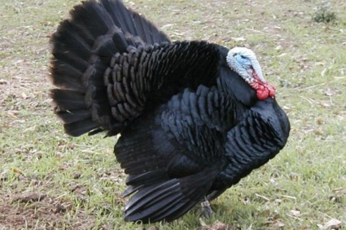
Индейка имеет хороший иммунитет, но болезни и их не обходят стороной при неправильном уходе.
Черная тихорецкая – порода, выведенная в Краснодарском крае. Птица имеет черное оперение, при солнечном свете хвост переливается бронзовым отливом.
Индейка обладает выпуклой глубокой грудью, плотным телосложением, широким туловищем.
Вес взрослой особи достигает 11 кг – самец, самка – 6 кг.
Забивать птицу можно уже после 4 месяцев, к этому времени набирают почти 4 кг.
Яйценоскость в среднем составляет 80 яиц.
Черная тихорецкая индейка очень подвижка, приспособлена к содержанию на пастбищах, но можно выращивать и в клетке. Плохо переносят морозы, поэтому помещение для обитания должно быть утеплено. Чаще всего данную породу разводят в теплых регионах. Рацион питания прост, но на зиму рекомендуется заготавливать овощи богатые витаминами и минералами. Одним из опасных заболеваний является ожирение.

- Выращивание индюшат
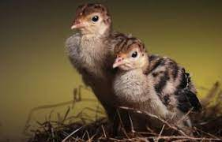
Разведение индюшек предполагает наличие специального оборудования, помещения, а также непредсказуемого результата.
Индейки – отличные наседки. Для некоторых пород насиживание яиц становится проблематичным из – за веса. В связи с этим используют инкубатор.
Прежде чем заложить яйца в инкубатор, их необходимо прогреть до комнатной температуры и продезинфицировать. После этого просохшие яйца закладывают в инкубатор. Срок инкубации индюшиных яиц 27- 28 дней. Начала поклёва наступает на 26 день.
Первые трое суток в инкубаторе температура должна поддерживаться 38 градусов при влажности 60 – 65%.
До четырнадцатого дня температура сохраняется 37,6 – 38 градусов, влажность – 45 – 50%.
На восьмой день рекомендуется просветить яйца. Прозрачные яйца и те, что с кровяными кольцами – выкидываются. Если инкубация продвигается нормально, то можно разглядеть едва заметный зародыш.
После четырнадцати суток эмбрион начинает выделять тепло, поэтому яйца необходимо охлаждать по 10 – 15 минут в сутки.
С пятнадцатого дня и до начала наклева температура сохраняется 37,5 – 38 градусов.
На двадцать пятый день необходимо просветить яйца. Если яйцо полностью темное, а граница воздушной камеры извилистая и подвижная – зародыш живой.
С начала поклёва температура должна быть 37 градусов и влажность 65 – 70%. Вывод начинается во второй половине дня на двадцать седьмые сутки.
После первой выборки индюшат (приблизительно 65–70% молодняка) температуру в инкубаторе рекомендуется повысить до 37,5% и сделать вентиляцию.
Молодые индюшата очень капризны не только к погодным условиям, но и к помещению, в котором будут находиться: оно должно быть просторным, светлым, чистым, теплым.
Птенцы подвержены простудным заболеваниям и важно чтобы в помещении было тепло и сухо. Сквозняки и сырость противопоказаны.
Наличие естественного и искусственного света – обязательно. Искусственное освещение налаживается так, чтобы световой день был круглосуточным в первую неделю жизни.
Температура для маленьких индюшат в течение 5 дней после рождения должна быть не ниже 32 градусов, постепенно можно уменьшать до 24 градусов.
В течение первых пяти суток необходимо наблюдать за индюшатами. Если собрались в кучу необходимо повысить температуру в помещении. Если лежат, распустив крылья – убавить. Так нужно ухаживать за индюшатами в первые дни жизни, пока не научатся потреблять корм.
Первые две недели жизни птицы считаются самым трудным.
До месячного возраста выпускать на прогулку нужно только в хорошую безветренную, солнечную погоду. Птенцов оберегают не только от сквозняков, но и от яркого солнышка. На выгуле устанавливают навесы от солнца, где птенцы смогут спрятаться. Следует оберегать от дождя и не выпускать ранним утром, пока на траве роса. Промокшие индюшата становятся слабыми и неактивными.
Двухмесячные индюшата – сформировавшаяся индейка, но только меньшего размера. Уже охотно едят всё, что им предполагают, активно передвигаются. В этом возрасте самцы начинают «надуваться», показывая свое положение в стаде.
Одним из важных периодов выращивания индюшат является возраст около трех месяцев, когда формируются кораллы на голове и шее. В это время птенцы требуют особого внимания и ухода. Для профилактики их необходимо пропоить витаминами или настроем трав, чтобы укрепить иммунитет.
К четвертому месяцу индюшата считаются взрослой птицей, устойчивой к неблагоприятным факторам окружающей среды, однако живая масса у них совсем небольшая. Откармливаются индюшата ближе к осени. Особенно это заметно, когда есть возможность выпаса индеек на полях после сбора зерновых культур.
Стоит помнить, что индейки очень подвижны и за ними следует хорошо присматривать.
Самым оптимальным вариантом для питания является стартовый комбикорм для малышей, позже можно начать кормить полноценным качественным комбикормом. На таком корме птенцы хорошо растут, и со здоровьем проблем не бывает. Ветеринары рекомендуют добавлять витаминные комплексы, чтобы предотвратить различные заболевания.

- Здоровье индеек: признаки большой и здоровой птицы
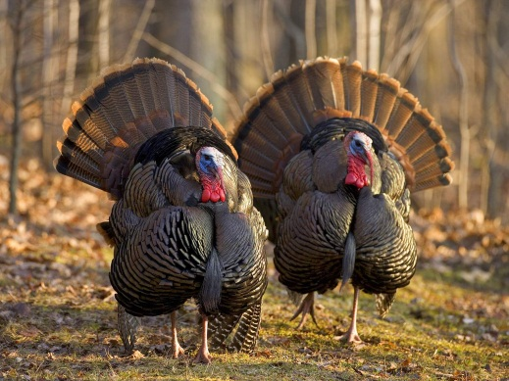
Для поддержания здоровья индеек важно проводить вакцинацию птенцов. Лечение индеек нерентабельно, на много экономически выгоднее заботиться о здоровье птенцов с самого начала жизни.
Определить, что индюшата больны можно и по внешнему виду.
Признаки здоровой птицы:
- подвижная;
- хороший аппетит;
- блестящие глаза;
- гладкие перышки;
- голова поднята вверх.
Признаки больной птицы:
- вялая;
- малоподвижная;
- взъерошенные перья;
- неуверенно передвигается;
- крылья опущены.
Болезни у индеек бывают заразные и незаразные.
К основным заразным болезням относят:
Болезнь Ньюкасла. Это вирусное заболевание, которое часто приводит к смерти птенцов. Поражает сразу всю птицу. Основная особенность – у индеек парализуются ноги. Симптомы у этого заболевания: на ранних стадиях – понос. Лечить данное заболевание не получиться, поэтому единственный способ защитить поголовье – вакцинация.
Респираторный микоплазмоз (синусит). Это не особо страшное заболевание, но лечение обязательно, так как индюшата будут плохо расти.

Симптомы: кашель, хрип, одышка, ухудшение дыхания.
Лечение обязательно должен назначить ветеринарный врач.
Обычно индюшата заболевают при неправильном содержании: сквозняки, сырость, повышенная влажность.
Пуллороз. Симптомы: нет аппетита или индюшата едят очень мало, отбиваются от остальных птенцов, ищут теплое место, глаза часто закрыты, из – за слабости они садятся на ноги и не могут встать. Смертность очень высока. Чаще всего больных птиц уничтожают. Если лечат, то только антибиотиками.
Гистомоноз – это инфекционное заболевание, при котором происходит поражение печени. Симптомы: понос, индюшата слабые, худеют, перья взъерошенные.
Лечение происходит путем добавления в пищу фуразолидона в течение двух недель.
К основным незаразным болезням относят:
Авитаминоз. Неправильное кормление отражается на здоровье птиц, особенно на молодом поголовье. Необходимо добавление в рацион необходимых витаминов.
Витамин А. При нехватке этого витамина индюшата плохо растут, мутные глаза, перья взъерошенные.
Витамин D. Заметное отставание в росте. Можно добавлять этот витамин в пищу и обеспечить выгул на солнце.
Витамин В. При нехватке этого витамина у индюшат отказывают ноги (паралич конечностей) часто лежат, вытягивают ноги. Лечение – синтетические витамины.
Травмы зоба и пищевода. Пре выращивание индеек в домашних условиях они любят склевывать всё блестящее: гвозди, шурупы и так далее.
Из – за этого случаются травмы зоба и пищевода, что иногда становиться причиной их гибели.

Отпечатано в ТОГБУ «Региональный информационно-консультационный центр агропромышленного комплекса»
392000, г. Тамбов, ул. Советская, д. 106а
Тел.: 8 (4752) 71-88-46; 71-85-56
http://tambovapk.tmweb.ru/
e-mail:rikc-apk@mail.ru
Тираж 700 экз.

